Městské kulturní středisko Lázně Bělohrad
pro Vás
připravilo divadelní vystoupení
E Z O P

V podání divadelního souboru
Jiří – Poděbrady
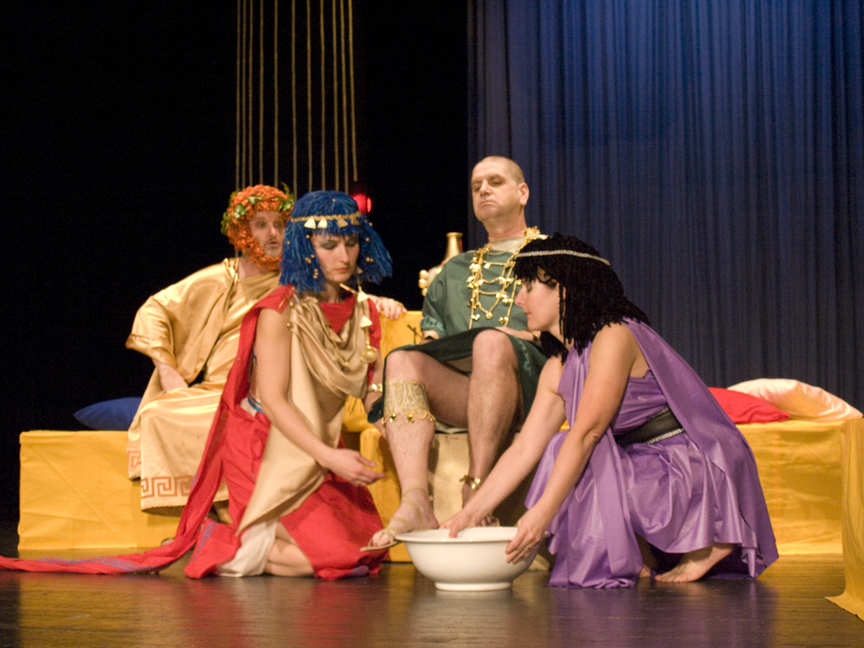

neděle 25. 1. 2009 od 19 hodin
kulturní sál ČSAD Lázně Bělohrad

